Spett.le
Wegher s.r.l.
Viale Caproni, 18
38068 ROVERETO (TN)
info@wegher.it

Andalo, 16 dicembre 2024
Prot. 273/24
Det. 94/24

OGGETTO: Determina per l’acquisto di manutenzione, revisione e omologazione di estintori, manichette e naspi, porte tagliafuoco e uscite di emergenza presso le nostre strutture
CIG : B4D737FC7D (da esporre in fattura)

Premesso che la società Andalo Gestioni S.r.l. è una società “in house” del Comune di Andalo, e come tale soggiace alla disciplina prevista dalla Legge Provinciale n. 27/2010 ed al Protocollo d’Intesa stipulato in data 20 settembre 2012 dalla Provincia Autonoma di Trento e dal Consiglio delle Autonomie Locali;
Premesso che il Comune di Andalo ha affidato ad Andalo Gestioni S.r.l. con sede ad Andalo (TN), società “in house” il cui capitale è detenuto interamente dal Comune di Andalo, l’organizzazione e l’erogazione del servizio pubblico di gestione degli impianti sociali, turistici e sportivi di proprietà del Comune di Andalo, con contratto di servizio n. 959 di data 30.12.2020 del repertorio del segretario comunale dott. Maurizio Tanel;
Visto il contratto n. 960 di data 30.12.2020 del repertorio del segretario comunale dott. Maurizio Tanel, con il quale il Comune di Andalo ha affittato alla Società Andalo Gestioni S.r.l. con sede in Andalo (TN) l’azienda commerciale comunale denominata “Centro servizi sociali in località Lago” costituita dagli impianti turistico sportivi di proprietà del Comune di Andalo, oggetto del precitato contratto di servizio n. 959/Rep. Di data 30.12.2020;
Preso atto che con delibera nr. 2 di data 11 Maggio 2021 il Consiglio di Amministrazione di Andalo Gestioni S.r.l. ha nominato Presidente ed Amministratore Delegato della Società l’ing. Daniele Rigotti;
Vista la necessità effettuare revisione e omologazione di estintori, manichette e naspi, porte tagliafuoco e uscite di emergenza presso le nostre strutture;
Visto il preventivo di data 02.12.2024 presentato dalla ditta Wegher s.r.l. con sede principale a Rovereto (TN) in Via Caproni n.18 – Zona Industriale, P.I. 01259630224;
Visto lo statuto di Andalo Gestioni S.r.l.;
Tutto ciò premesso, si

DETERMINA
la conferma dei lavori di seguito descritti:

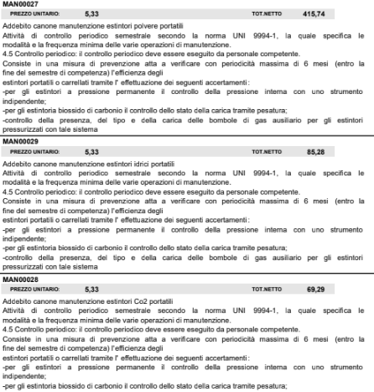
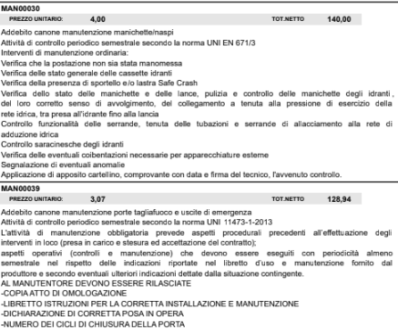
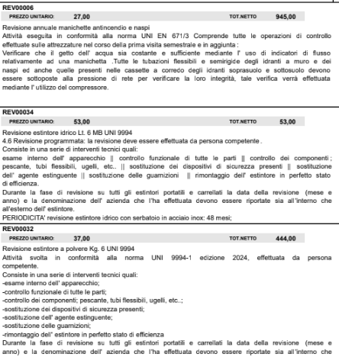
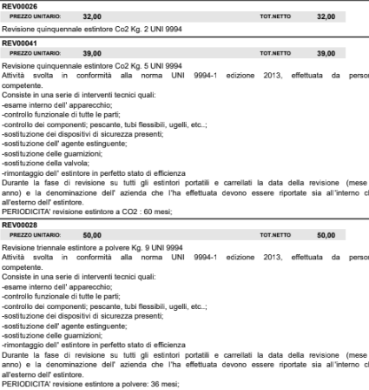
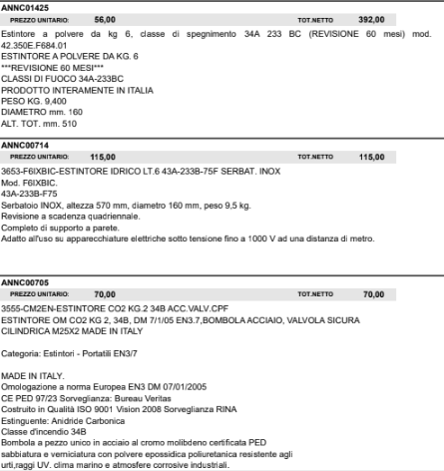
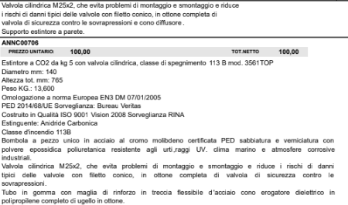
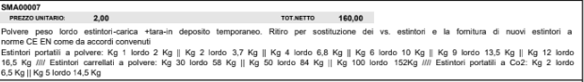
alla ditta Wegher s.r.l. con sede principale a Rovereto (TN) in Via Caproni n.18 – Zona Industriale, P.I. 01259630224. Ad ogni intervento dovrà essere rilasciato rapportini di manutenzione suddivisi per struttura, ai quali seguirà regolare fattura.
Tale conferma è subordinata all’accettazione delle seguenti clausole:
- La presa visione delle informative allegate:
  - “Comunicazione in merito a Nuove Disposizioni sulla fatturazione alla Società Andalo Gestioni”, nella quale è esplicitato l’assoggettamento a regime IVA “Split Payment” per la Società Andalo Gestioni, oltre al codice destinatario per la fatturazione elettronica;
  - Informativa sul trattamento dei Dati Personali – Fornitori – Art. 13 Regolamento UE 16/679;
- Il rispetto da parte del titolare di incarico presso il Vostro ufficio, pena la risoluzione del rapporto con l'Ente, degli obblighi di condotta previsti dai seguenti codici, ai sensi del combinato disposto degli artt. 2, comma 3, del D.P.R. n. 62/2013:
  - “Regolamento recante codice di comportamento dei dipendenti pubblici, a norma dell'articolo 54 del decreto legislativo 30 marzo 2001, n. 165”;
  - Art. 11.2 del Codice di comportamento della Andalo Gestioni, adottato con deliberazione del CdA n. 10 del 27 aprile 2017;
I codici – pur non venendo materialmente allegati al presente contratto – sono visibili sul sito internet di Andalo Gestioni S.r.l. www.andalo.life nell’apposita sezione “Società Trasparente”, oppure sono ottenibili in copia su richiesta del contraente;

Il Presidente
- Ing. Daniele Rigotti –

Allegati:
- Comunicazione in merito a Nuove Disposizioni sulla fatturazione alla Società Andalo Gestioni;

